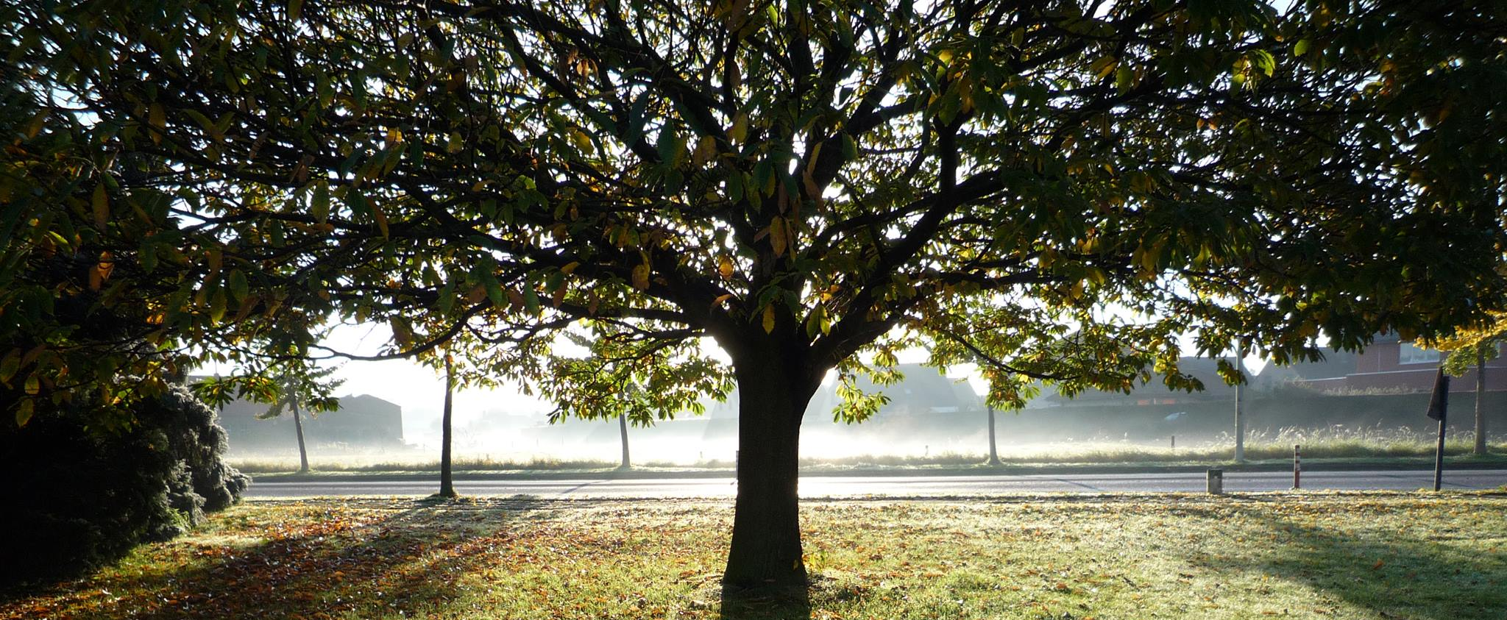

Per post
College van Burgemeester en Schepenen, dienst omgevingsvergunningen
Botermarkt 2
8800 ROESELARE

Per mail aan stedenbouw@roeselare.be

Betreft : openbaar onderzoek omgevingsvergunning tot het bouwen van een kaaimuur rivier terminal roeselare, door de NV De Vlaamse Waterweg in de Regenbeekstraat 62 met dossiernummer omgevingsloket 2019061478

Geachte Heer Burgemeester,
Geachte Schepenen,

De vzw “meer bomen in roeselare” dient bij deze bezwaar in tegen betreffende aanvraag om volgende redenen:

Het rooien van 61grote bomen (en nog 57 in de toekomst) raakt in onze stad een gevoelige snaar, gezien de intenties van het bestuur en de burgers om meer bomen te plaatsen in Roeselare, één (of de ?) van de minst groene steden is in Vlaanderen….

Het beboomde stuk jaagpad van 525m is meer dan een louter functionele fietssnelweg.
Het is een groene recreatieve zone welke ten zeerste gewaardeerd wordt door wandelaars, vissers, joggers en rolschaatsers.
De berm met bomenrij vormt tevens een waardevol ecologisch en landschappelijk beeldbepalend element langs het kanaal.
De geplande container terminal betekent zeker een visuele minwaarde voor iedereen welke de stad binnenkomt via de afrit van de snelweg.

De ingediende aanvraag voorziet zelfs geen bomen noch groenbuffers langs de verplaatste fietssnelweg. Er is geen enkele bijdrage tot biodiversiteit noch stofbeheersing.
Een container terminal – als hij er noodzakelijk is - hoeft geen groenloos “eiland” te zijn en mag ook wat bijdragen aan de gezondheid, het uitzicht en de levenskwaliteit van de stad

In de verantwoordingsnota ontbreekt elke analyse aangaande de huidige en toekomstige meerwaarde voor het klimaat, voor een duurzame werkgelegenheid en voor de Roeselaarse burger.
Het concept van deze terminal is reeds meer dan 10 jaar oud en dient bij uitvoering geactualiseerd te worden.

We stellen ons hierbij o.a. volgende vragen:

Past deze terminal in het klimaatplan en het groenplan van de stad?
Waarom werd de terminal niet voorzien aan de overzijde van het kanaal, dichter bij de snelweg, waar de wegeninfrastructuur reeds aanwezig is?
Wil deze stad nog bijkomend distributieverkeer van en voor andere gemeenten?
Welke invloed heeft dit op het fijn stof probleem in de havenzone?
Ontstaan er hierdoor bijkomende milieubelastende activiteiten?

Om al de redenen vragen wij om deze vergunningsaanvraag NIET goed te keuren.

Hoogachtend,

VZW MEER BOMEN IN ROESELARE
PS
Indien het toch echt niet anders kan, willen wij minstens een volwaardige compensatie van de bomen en het groen , door bvb :
- Gefaseerd rooien en heraanplanten met volwaardige bomen
- Een nieuwe vergroende fietsweg, tussen bomen, in overleg met de fietsersbond.
- Groenbuffer tussen bedrijven en fietsweg
- Extra groenzones op het terrein ter vervanging van de bermen
- Compenserende ontharding, bvb de ongebruikte weg aan de overkant.

